地球物理学专业本科培养方案
专业代码：070801

一、专业简介
专业历史沿革：东华理工大学地球物理学专业的前身是始建于1956年的“放射性地球物理勘探”专业。1998年7月，教育部正式颁布实施新修订的《普通高等学校本科专业目录》后，传统的应用地球物理学专业分属于工科的勘查技术与工程和理科的地球物理学，为满足我国核事业对铀矿勘查高级专门人才的需求，继续发挥东华理工大学放射性地球物理勘探特色人才培养的优势，我校于2006年开始招收地球物理学专业本科生。
学科发展状况：本专业拥有“地球物理”江西省优秀教学团队；“核资源勘查与方法研究”江西省科技厅优势科技创新团队；“地球探测与信息技术”江西省教育厅科技创新团队。专业所在学科拥有地质资源与地质工程博士点；地球物理学、地质资源与地质工程一级学科硕士点；地质工程专业型硕士点。
专业特色：办学60多年来，本专业形成了一套完整系统的资源/能源勘查、水资源勘查、工程地质勘查、环境检测与监测、地质灾害勘查和工程结构病害检测的人才培养体系，逐步形成了理工结合、服务核工业与江西省地方经济建设的专业办学特色。在“深部资源勘查”与“环境与工程地球物理”两个方向突出本专业的优势，科研成果先后获国家科技进步二等奖，教育部提名自然科学奖一等奖，江西省科学技术进步二等奖和国防科学技术奖。

二、培养目标
本专业学生通过地质学、地球物理探测与信息技术、计算机、电子学等基本理论、基本知识和基本技能的学习，受到基础研究和应用基础研究方面的科学思维和科学实验训练，使学生具有宽厚的理论基础和扎实的实践技能，能在地球深部结构探测、能源及矿产资源勘查、城市地质勘查、工程地质勘查、地质灾害预测和防治等领域从事地球物理学方面的科研、教学、技术开发和管理工作；培养具有创新精神、实践能力和国际视野的复合型高级人才。
毕业后五年，期望毕业生成长为科研、工程设计岗位的主要成员或生产技术岗位的技术骨干，并达到：
目标1：具备合格的地球物理勘探技术工程师的素质和能力；
目标2：能够独立从事地球物理勘探领域的工程设计、应用研究和生产管理工作；
目标3：能在实际地球物理勘探工程设计、生产或科研团队中担任重要角色；
目标4：能够通过继续教育或其它途径更新知识，提高自身能力，紧跟新理论、新方法和新技术的发展；
目标5：有良好的修养与道德水准，有意愿并有能力服务社会。

三、毕业要求
本专业学生需要系统掌握地球物理学的基本理论、基本知识和基本技能，具有数学、物理学、地质学、计算机科学等方面的基本理论和知识，受到基础研究和应用基础研究方面的科学思维和科学实验训练，具有较强的地球物理勘探实践和创新能力，掌握地球深部构造探测、地质灾害预测和防治、深部矿产资源勘查、地下空间探测等方面的基本技能，具有一定的研究与开发水平。毕业生应获得以下几方面的知识和能力：
（一）本专业培养的人才应具备如下知识、能力和素质要求
1.知识要求
1）具有较扎实的自然科学基础，较好的人文、艺术和社会科学基础；
2）掌握数学、物理学、地质学、计算机科学等方面的基本理论、基本知识和基本技能，具有坚实而宽广的专业基础知识；
3）掌握地球物理学的基本理论、基本知识和基本技能；同时具备从事地球深部结构探测、能源及矿产资源勘查、城市地质勘查、工程地质勘查、地质灾害预测和防治等研究与开发的基本技能；
4）了解相近专业的一般知识；
5）了解地球物理学的前沿理论、应用前景和最新发展动态；
6）了解国家科技、产业政策、知识产权等有关政策和法规；
7）掌握资料查询、文献检索及运用现代信息技术获取相关信息的基本方法。
2.能力要求
1）能够应用所学到的基础理论与方法，解决在地球深部结构、能源及矿产资源、城市地质、工程地质、灾害地质等领域地球物理工程中所涉及的地质与地球物理方面的工程技术问题；
2）具有较强的实践动手能力和一定的组织、沟通、协调能力；具有一定的独立思考、分析和解决问题的能力；具备一定的实验设计、创造实验条件和归纳、整理、分析实验结果的能力；具有撰写学术论文和参与学术交流的能力；
3）能够在其专业领域中具有很好的中英文沟通、表达与写作能力；
4）具有较好的获取知识和应用知识的能力，同时具备一定的创新能力；
5）具有较好的科学素养及初步的科学研究能力；
6）具有较好的计算机和信息处理与分析能力；
7）具有自主学习和终身学习的意识，有不断学习和适应发展的能力。
3.素质要求
1）能够自觉地健全法治意识、诚信意识，倡导集体主义与团队拼搏的精神，具有良好的思想品德、社会公德和职业道德；
2）能够就地球深部结构、能源及矿产资源、城市地质、工程地质、灾害地质等领域的地球物理工程专业问题与业界同行及社会公众进行有效沟通和交流，并具备一定的国际视野，能够在跨文化背景下进行沟通和交流；
3）具有敬业精神和责任感。
（二）本专业对学生的毕业要求具体内容如下
1．工程知识：能够将数学、自然科学、工程基础和专业知识用于解决地球深部结构、能源及矿产资源、城市地质、工程地质、灾害地质等领域地球物理工程中的复杂工程问题。
毕业要求1-1：掌握数学、物理、地质等自然科学知识，能将其用于地球物理勘探工程问题的建模；
毕业要求1-2：掌握地球物理勘探方法的基础知识，能将其用于模型分析；
毕业要求1-3：掌握地球物理勘探方法、场论专业知识，能针对实际工程地球物理勘探问题进行分析与设计；
毕业要求1-4：能将地球物理学原理、专业知识运用于分析工程中复杂地质问题，在复杂工程问题解决过程中进行优化改进。
2．问题分析：能够应用数学、自然科学和工程科学的基本原理，识别、表达、并通过文献研究分析地球深部结构、能源及矿产资源、城市地质、工程地质、灾害地质等领域地球物理工程中的复杂工程问题，以获得有效结论。
毕业要求2-1：能识别和判断地球物理勘探领域复杂工程问题的关键环节和参数；
毕业要求2-2：能认识到解决问题的多种方案可选择，并能通过文献分析寻求可替代的解决方案；
毕业要求2-3：能综合运用所学知识，正确表达地球物理勘探工程问题的解决方案；
毕业要求2-4：能运用基本原理，分析地球物理勘探过程的影响因素，证实解决方案的合理性与实用性，获得有效结论。
3．设计/开发解决方案：能够针对地球深部结构、能源及矿产资源、城市地质、工程地质、灾害地质等领域地球物理工程中的复杂工程问题设计解决方案，并能够在设计环节中体现创新意识，考虑社会、健康、安全、法律、文化以及环境等因素。
毕业要求3-1：能根据地球物理勘探工程用户需求进行设计，确定设计目标；
毕业要求3-2：能在安全、环境、法律等现实的约束条件下，通过技术经济评价对设计方案进行可行性论证；
毕业要求3-3：能通过建立数学模型进行数值模拟计算和方案设计；
毕业要求3-4：能集成地球物理勘探过程进行勘查施工实验流程设计，对流程设计方案进行优选，体现创新意识；
毕业要求3-5：能用图纸和设计报告等形式，呈现设计成果。
- 研究：能够基于科学原理并采用科学方法对地球深部结构、能源及矿产资源、城市地质、工程地质、灾害地质等领域地球物理工程中的复杂工程问题进行研究，包括设计实验、分析与解释数据、并通过信息综合得到合理有效的结论。
毕业要求4-1：针对复杂的地球物理勘探工程问题，能够简化复杂程度、设计实验模型、采集到可靠有效的地球物理场信息；
毕业要求4-2：能运用数学、物理和地球物理专业知识，处理分析地球物理场信息；
毕业要求4-3：能结合地质认识，解释成果资料，得到有效合理的地质解释结论；
5．使用现代工具：能够针对地球深部结构、能源及矿产资源、城市地质、工程地质、灾害地质等领域地球物理工程中的复杂工程问题，开发、选择与使用恰当的技术、资源、现代工程工具和信息技术工具，包括对复杂工程问题的预测与模拟，并能够理解其局限性。
毕业要求5-1：能使用网络搜索工具，查阅文献，了解本专业技术前沿和发展趋势，并针对复杂的工程问题，选择合适的解决方法；
毕业要求5-2：能掌握一门计算机语言，利用计算机进行科学计算、模拟，并了解其局限性；
毕业要求5-3：能应用专业的处理或解释软件，展示地球物理勘探数据。
6．工程与社会：能够基于地球物理勘探相关背景知识进行合理分析，评价专业工程实践和复杂工程问题解决方案对社会、健康、安全、法律以及文化的影响，并理解应承担的责任。
毕业要求6-1：具有工程实习和社会实践的经历；
毕业要求6-2：熟悉勘探行业技术标准、方针政策、法律法规和行业HSE管理体系；
毕业要求6-3：了解地球物理勘探行业与环境保护的关系，能客观评价资源勘查对社会、健康、安全、法律以及文件的影响。
- 环境和可持续发展：能够理解和评价针对地球深部结构、能源及矿产资源、城市地质、工程地质、灾害地质等领域地球物理工程中的复杂工程问题的专业工程实践对环境、社会可持续发展的影响。
毕业要求7-1：理解环境保护和社会可持续发展的内涵和意义；
毕业要求7-2：熟悉环境保护的相关法律法规，理解全球能源和资源勘探领域及地球物理勘探复杂工程领域的可持续发展战略；
毕业要求7-3：能评价地球物理勘探工程中对环境污染的影响，掌握安全防范措施，判断工程中可能对人类和环境造成损害的隐患。
- 职业规范：具有人文社会科学素养、社会责任感，能够在工程实践中理解并遵守地球深部结构、能源及矿产资源、城市地质、工程地质、灾害地质等领域地球物理工程中的职业道德和规范，履行责任。
毕业要求8-1：理解世界观、人生观及其基本意义，具有人文知识、思辨能力、处事能力和科研精神；
毕业要求8-2：理解社会主义核心价值观、中国可持续的科学发展道路；
毕业要求8-3：理解地球物理工程师的职业性质、学术道德的含义及意义，在工程实践中能够履行社会责任，遵守职业道德和规范，具有法律意识。
9．个人和团队：能够在多学科背景下的团队中承担个体、团队成员及负责人的角色。
毕业要求9-1：能主动与其他学科的成员合作开展工作；
毕业要求9-2：能独立完成团队分配的任务，并承担相应的责任；
毕业要求9-3：能组织团队成员开展工作，倾听其他团队成员的意见。
10．沟通：能够就地球深部结构、能源及矿产资源、城市地质、工程地质、灾害地质等领域地球物理工程中的复杂工程问题与业界同行及社会公众进行有效沟通和交流，包括撰写报告和设计文稿、陈述发言、清晰表达或回应指令，并具备一定的国际视野，能够在跨文化背景下进行沟通和交流。
毕业要求10-1：能使用专业知识，按照地球物理行业的规范撰写报告和设计文稿，进行汇报答辩；
毕业要求10-2：掌握一门外语，具有开展国际交流的基本能力，在专业知识方面具有一定的国际视野；
毕业要求10-3：能将专业理论知识与实践相结合，沟通时能体现较强的专业素养。
11．项目管理：掌握一定的工程管理原理与经济决策方法，并能在多学科环境中应用。
毕业要求11-1：理解地球物理勘探活动中涉及的重要经济与管理因素；
毕业要求11-2：能综合利用地质、地球物理、计算机等多学科知识，开展项目研究与评价；
毕业要求11-3：具有项目经理应具备的规划、组织、协调及管理等基础素质。
12．终身学习：具有自主学习和终身学习的意识，有不断学习和适应发展的能力。
毕业要求12-1：能认识不断探索和学习的必要性，具有自主学习和终身学习的意识；
毕业要求12-2：具有终身学习的知识基础，掌握自主学习的方法，了解拓展知识和能力的途径；

毕业要求12-3：能针对个人或职业发展的需求，采用合适的方法，自主学习，适应社会和行业发展。

本专业毕业要求与培养目标的关系见表1。
表 1 本专业毕业要求与培养目标的关系矩阵(○表示相关)
培养目标  毕业要求 | 目标1 | 目标2 | 目标3 | 目标4 | 目标5
毕业要求1 | ○ | ○ | ○
毕业要求2 | ○ | ○ | ○
毕业要求3 | ○ | ○ | ○ | ○
毕业要求4 | ○ | ○ | ○
毕业要求5 | ○ | ○ | ○
毕业要求6 |  |  | ○ | ○ | ○
毕业要求7 |  |  | ○ | ○ | ○
毕业要求8 |  |  | ○ | ○ | ○
毕业要求9 |  |  | ○ | ○ | ○
毕业要求10 | ○ |  |  | ○
毕业要求11 | ○ | ○ | ○ |  | ○
毕业要求12 | ○ |  |  | ○ | ○

四、学制、学位和毕业条件
1.学制：本专业以 四 年为基本学制，实行灵活的学习年限，允许学生根据自己条件缩短或延续在校学习年限。
2.学历：本科。
3.毕业条件：学生在学制期内政治思想表现良好，遵纪守法；完成规定的必修课程和选修课程，学分达到166分者，准予毕业。
4.学位：达到毕业条件，所有学位课程的加权成绩不低于65分，符合学位授予条件者，可授予理学学士学位。

表2地球物理学专业课程学分结构表
课程模块类别 |  | 必修课 |  | 选修课 |  | 合计 |  | 占总学分  比例(%)
 |  | 学分 | 学时(周) | 学分 | 学时(周) | 学分 | 学时(周) | 占总学分  比例(%)
通修通识教育课程 | 理论教学 | 28 | 448 | 8 | 128 | 36 | 576 | 21.68
通修通识教育课程 | 实验教学 | 4 | 62 | 0 | 0 | 4 | 62 | 2.42
专业教育  课程 | 理论教学 | 60 | 960 | 3.5 | 56 | 63.5 | 1016 | 38.25
专业教育  课程 | 实验教学 | 10.5 | 170 | 0 | 0 | 10.5 | 170 | 6.33
集中实践教育课程 |  | 32 | 32w | 0 | 0 | 32 | 32w | 19.28
多元化培养课程 | 科技创新类 | 0 | 0 | 5 | 5w | 5 | 5w | 3.01
多元化培养课程 | 专业方向选修课程 | 0 | 0 | 15 | 240 | 15 | 240 | 9.03
合 计 |  | 134.5 | 1640+32w | 31.5 | 424+5w | 166 | 2064+37w | 100
实验课（含课内实验） |  | 14.5 | 232 | 4.5 | 74 | 19 | 306 | 11.45

- 学位课程与核心课程

1. 学位课程
大学英语（Ⅱ）、高等数学（AⅠ）、场论、地电场与电法勘探、地震波场与地震勘探、核辐射场与放射性勘查、地磁场与磁法勘探、重力场与重力勘探。
- 核心课程
普通地质学(B)、构造地质学(A)、岩石物理学基础、场论、地电场与电法勘探、地震波场与地震勘探、核辐射场与放射性勘查、地磁场与磁法勘探、重力场与重力勘探、地球物理测井、环境与工程地球物理、专业英语。

六、主要实践性教学环节
人文社科实验、学科基础课程实验、专业类课程实验、科技与创新、课外科技活动、工程训练与金工实习、地质野外教学实习（B）、地球物理勘测野外综合实习、项目设计训练、生产（毕业）实习、毕业设计（论文）。
- 课程教学流程图与关系矩阵
课程体系学分结构表（见表2），课程体系结构图（见图1），实践教学体系图（见图2），课程设置与毕业要求实现的覆盖矩阵（见表3）。
表3课程设置与毕业要求实现的覆盖矩阵
6
课程信息 |  | 毕业要求
课程模块 | 课程名称 | 1 | 2 | 3 | 4 | 5 | 6 | 7 | 8 | 9 | 10 | 11 | 12
课程模块 | 课程名称 | 工程知识 | 问题分析 | 设计/开发 | 研究 | 使用工具 | 工程与社会 | 环境和发展 | 职业规范 | 个人和团队 | 沟通 | 项目管理 | 终身学习
通修通识教育课程 | 思想道德修养与法律基础 |  |  | L |  |  | M |  | H | L | L | L | L
通修通识教育课程 | 中国近现代史纲要 |  |  | L |  |  | H | M |  |  |  |  | L
通修通识教育课程 | 马克思主义基本原理概论 |  | L | L |  |  | H |  | M | L | L |  | L
通修通识教育课程 | 毛泽东思想和中国特色社会主义理论体系概论 |  | L | L |  |  | H |  | M | L | L |  | L
通修通识教育课程 | 形势与政策(Ⅰ、Ⅱ、Ⅲ、Ⅳ) |  |  |  |  |  | L | H | L
通修通识教育课程 | 军事理论 |  |  |  |  |  |  |  |  | M |  |  | H
通修通识教育课程 | 大学英语(Ⅰ、Ⅱ)/大学进阶英语 |  |  |  | M | L |  |  |  |  | H | L | L
通修通识教育课程 | 大学体育(Ⅰ、Ⅱ、Ⅲ、Ⅳ) |  |  |  |  |  |  |  |  |  |  |  | M
通修通识教育课程 | 大学生创新创业基础 |  |  |  |  |  |  |  | H | M | M | L
通修通识教育课程 | 大学生职业发展与就业指导(Ⅰ、Ⅱ、Ⅲ) |  |  |  |  |  |  | L | H | M |  | L | M
通修通识教育课程 | 大学生心理健康教育（I、II） |  |  |  |  |  |  |  |  |  | M |  | H
通修通识教育课程 | 公选课选修课 |  |  |  |  |  | L | L | L | M
专业教育课程 | 高等数学(AI)、(AII) | H | L | L | M
专业教育课程 | 线性代数 | H | L | L | M
专业教育课程 | 概率论与数理统计 | H | L | L | M

 | 复变函数与积分变换 | H | L | L | M
专业教育课程 | 矢量分析与数理方程 | H | L | L | M
专业教育课程 | 计算方法 |  |  | H | H | H | L
专业教育课程 | 高级语言程序设计（c） | H | L | L | M | M
专业教育课程 | 数字信号处理 |  |  | M | M | H | L
专业教育课程 | 大学物理(A I)、(A II) | H | M |  | L
专业教育课程 | 物理实验(A I)、(A II) |  |  |  | M
专业教育课程 | 场论  8 |  | H |  | M
专业教育课程 | 弹性波动力学 | L | M |  |  |  | L | M
专业教育课程 | 工程测量学 |  |  |  | L | M | H
专业教育课程 | 专业导论 |  |  |  |  |  | L | L |  |  |  |  | H
专业教育课程 | 普通地质学（B） | L | H |  |  |  | L | M
专业教育课程 | 构造地质学（A） | L | H |  |  |  | L | M
专业教育课程 | 岩石物理学原理 |  | H
专业教育课程 | 重力场与重力勘探原理 | H | M | M | M | L | L | M |  |  |  |  | M
专业教育课程 | 地磁场与磁法勘探 | H | M | M | M | L | L | M |  |  |  |  | M
专业教育课程 | 地电场与电法勘探 | H | M | M | M | L | L
专业教育课程 | 地震波场与地震勘探 | H | M | M | M | L | L | M |  |  |  |  | M
专业教育课程 | 核辐射场与放射性勘查 | H | M | L |  |  |  | L |  |  |  |  | M
 | 地学人工智能 |  |  |  |  |  |  | H
 | 地学大数据 |  | L |  | L | H |  |  | L | L |  |  | L
集中实践教育课程 | 思想政治理论课社会实践(Ⅰ、Ⅱ) |  |  |  |  |  | L |  | H | L |  |  | M
集中实践教育课程 | 军事技能训练  9 |  |  |  |  |  |  |  |  |  | H
集中实践教育课程 | 工程训练与金工实习 |  |  |  |  | M
集中实践教育课程 | 野外地质教学实习（江山）（B） |  |  |  | H |  |  |  | M | L |  | L
集中实践教育课程 | 地球物理勘测综合实习 |  |  |  | H | M |  | L | L | L |  | L
集中实践教育课程 | 项目设计训练 |  | M | H |  | L |  |  | L | L
集中实践教育课程 | 毕业实习 |  |  |  | L | L | H | L | L |  |  | M
集中实践教育课程 | 毕业设计（论文） | M | H | L |  | L |  |  |  | L |  | L | M
多元化培养课程 | 创新训练 |  | L | L | H |  |  |  |  | L
多元化培养课程 | 课外科技活动 |  |  |  |  |  |  |  |  | M |  |  | H
多元化培养课程 | 专业英语 |  |  |  |  |  |  |  |  |  | H
多元化培养课程 | Fortran语言程序设计 |  |  |  | H
多元化培养课程 | 钻井地球物理 | H | M | M | L |  | M
多元化培养课程 | 环境与工程地球物理学 | H | M | M |  |  | M | L
 | 海洋地球物理学 |  |  |  | H
 | 海洋声学探测技术 |  | L |  | L |  | M | H
 | 科学计算可视化 |  |  |  |  | H
 | 地球物理方法综合应用与解释 |  |  | M | M | H
 | 地球物理勘探仪器 |  |  |  |  | H
 | 深部地球物理专题  10 |  |  |  | H

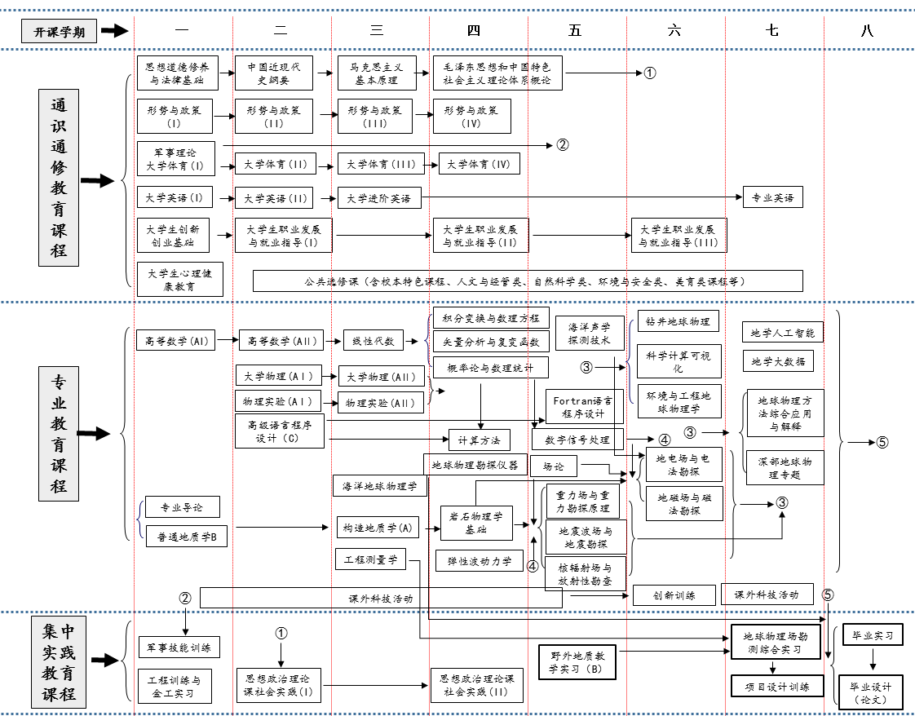
图1课程体系结构图
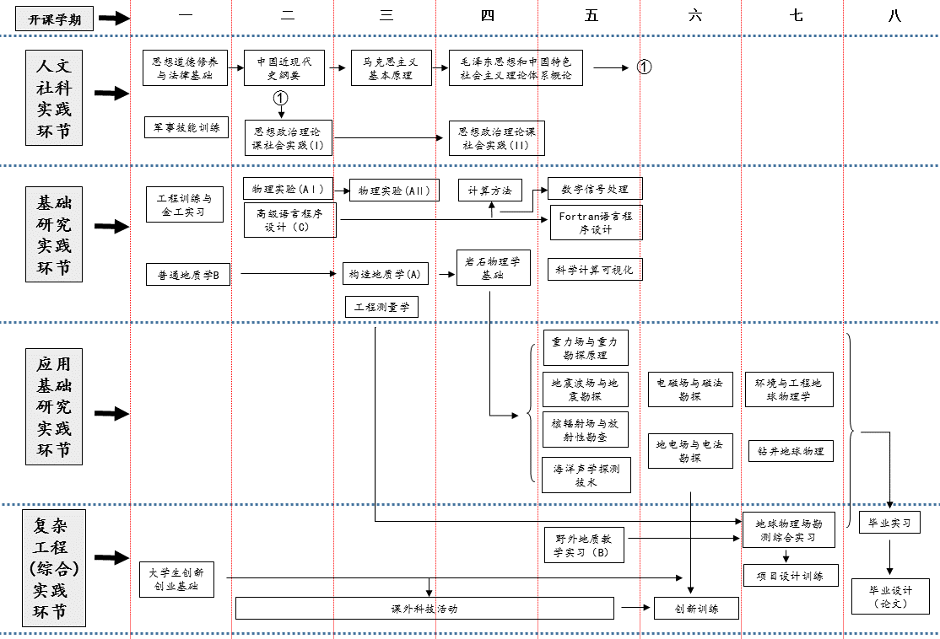
图2 实践教学体系图

- 课程设置与进度表
课程  模块 | 课程代码  Course Code | 课程名称  Course Name | 考核  类型 | 学时  Hrs  学分 Crs | 其中  实验学时 | 各学期学时  Time Distribution in each Semester
 |  |  |  |  |  | 一  1st | 二  2nd | 三  3rd | 四  4th | 五  5th | 六  6th | 七  7th | 八  8th
通识通修教育课程 General Education Courses | 必修课程（32学分）  General Education Required Courses
通识通修教育课程 General Education Courses | MY1001TB | 思想道德修养与法律基础  Ideological Cultivation and Fundamentals of Laws | 考试 | 48/3 | 8 | 48
通识通修教育课程 General Education Courses | MY2001TB | 中国近现代史纲要  The Framework of Chinese Modern History | 考试 | 48/3 | 8 |  | 48
通识通修教育课程 General Education Courses | MY3001TB | 马克思主义基本原理概论  Basic Principles of Marxism | 考试 | 48/3 | 8 |  |  | 48
通识通修教育课程 General Education Courses | MY4001TB | 毛泽东思想和中国特色社会主义理论体系概论  Introduction to Maoism and Chinese Characteristic Socialism | 考试 | 48/3 | 8 |  |  |  | 48
通识通修教育课程 General Education Courses | MY1002TB | 形势与政策(Ⅰ)  Current Situation and Policy(Ⅰ) | 考查 | 8/0.5 |  | 8
通识通修教育课程 General Education Courses | MY1003TB | 形势与政策(Ⅱ)  Current Situation and Policy(Ⅱ) | 考查 | 8/0.5 |  |  | 8
通识通修教育课程 General Education Courses | MY1004TB | 形势与政策(Ⅲ)  Current Situation and Policy(Ⅲ) | 考查 | 8/0.5 |  |  |  | 8
通识通修教育课程 General Education Courses | MY1005TB | 形势与政策(Ⅳ)  Current Situation and Policy(Ⅳ) | 考查 | 8/0.5 |  |  |  |  | 8
通识通修教育课程 General Education Courses | HJ2001TB | 军事理论  Military Theory | 考查 | 36/2 |  | 36
通识通修教育课程 General Education Courses | WY2001TB | 大学英语(Ⅰ)  College English(Ⅰ) | 考式 | 48/3 |  | 48
通识通修教育课程 General Education Courses | WY2002TW | 大学英语(Ⅱ)  College English(Ⅱ) | 考试 | 48/3 |  |  | 48
通识通修教育课程 General Education Courses | WY2003TB | 大学进阶英语  Progressive College English | 考查 | 32/2 |  |  |  | 32
通识通修教育课程 General Education Courses | TY2001TB | 大学体育(Ⅰ)  College Physical Education (Ⅰ) | 考查 | 36/1 | 6 | 36
通识通修教育课程 General Education Courses | TY2002TB | 大学体育(Ⅱ)  College Physical Education (Ⅱ) | 考查 | 36/1 | 6 |  | 36
通识通修 教育课程 General Education Courses | TY2003TB | 大学体育(Ⅲ)  College Physical Education (Ⅲ) | 考查 | 36/1 | 6 |  |  | 36
通识通修 教育课程 General Education Courses | TY2004TB | 大学体育(Ⅳ)  College Physical Education (Ⅳ) | 考查 | 36/1 | 6 |  |  |  | 36
通识通修 教育课程 General Education Courses | CX1001TB | 大学生创新创业基础  Innovation and Entrepreneurship Foundation for College Students | 考查 | 32/2 | 6 | 32
通识通修 教育课程 General Education Courses | JY1001TB | 大学生职业发展与就业指导(Ⅰ)  Career Development and Employment Guidance for College Students (I) | 考查 | 18/1 |  |  | 18
通识通修 教育课程 General Education Courses | JY1002TB | 大学生职业发展与就业指导(Ⅱ)  Career Development and Employment Guidance for College Students(Ⅱ) | 考查 | 10/0.5 |  |  |  |  | 10
通识通修 教育课程 General Education Courses | JY1003TB | 大学生职业发展与就业指导(Ⅲ)  Career Development and Employment Guidance for College Students(Ⅲ) | 考查 | 10/0.5 |  |  |  |  |  |  | 10
通识通修 教育课程 General Education Courses | 选修课程（8学分）  General Education Optional Courses |  |  | /
通识通修 教育课程 General Education Courses | JX1001TX | 大学生心理健康教育（I）  College Students' Psychological Health Education | 考查 | 16/1 |  | 16
通识通修 教育课程 General Education Courses | JX1002TX | 大学生心理健康教育（II）  College Students' Psychological Health Education | 考查 | 16/1 |  |  |  |  | 16
通识通修 教育课程 General Education Courses |  | 公共选修课  （含校本特色课程、人文与经管类、自然科学类、环境与安全类、美育类课程等）  Public Optional courses | 考查 | 96/6 |  | 48 | 48
专业教育课程 Major Education Courses | 学科基础必修课程（54.5学分）  Subject Required Basic Courses
专业教育课程 Major Education Courses | LX5001ZW | 高等数学(AⅠ)  Advanced Mathematics (A I) | 考试 | 80/5 |  | 80
专业教育课程 Major Education Courses | LX5002ZB | 高等数学(AⅡ)  Advanced Mathematics (A Ⅱ) | 考试 | 80/5 |  |  | 80
专业教育课程 Major Education Courses | LX5008ZB | 线性代数  Linear Algebra | 考试 | 32/2 |  |  |  | 32
专业教育课程 Major Education Courses | LX5009ZB | 概率论与数理统计  Probability Theory and Statistics | 考试 | 48/3 |  |  |  |  | 48
专业教育课程 Major Education Courses | LX1004ZB | 复变函数与积分变换  Complex Function and Integration Transition | 考查 | 48/3 |  |  |  |  | 48
专业教育课程 Major Education Courses | LX1008ZB | 矢量分析与数理方程  Vector analysis and Mathematical Equations | 考查 | 48/3 |  |  |  |  | 48
专业教育课程 Major Education Courses | LX6001ZB | 大学物理(AⅠ)  College Physics（AⅠ） | 考试 | 72/4.5 |  |  | 72
专业教育课程 Major Education Courses | LX6002ZB | 大学物理(AⅡ)  College Physics（AⅡ） | 考试 | 72/4.5 |  |  |  | 72
专业教育课程 Major Education Courses | LX6008ZB | 大学物理实验(AⅠ)  College Physics Experiment（AⅠ） | 考查 | 24/1.5 | 24 |  | 24
专业教育课程 Major Education Courses | LX6009ZB | 大学物理实验(AⅡ)  College Physics Experiment（AⅡ） | 考查 | 24/1.5 | 24 |  |  | 24
专业教育课程 Major Education Courses | XG1004ZB | 高级语言程序设计(C)  Designing of Programming Language (C) | 考查 | 48/3 | 24 |  | 48
专业教育课程 Major Education Courses | DC1002ZB | 计算方法  Computation Method | 考查 | 40/2.5 | 10 |  |  |  | 40
专业教育课程 Major Education Courses | DC1003ZB | 数字信号处理  Digital Signal Processing | 考查 | 40/2.5 | 6 |  |  |  |  | 40
专业教育课程 Major Education Courses | DC1001ZW | 场论  Field Theory | 考试 | 64/4 |  |  |  |  |  | 64
专业教育课程 Major Education Courses | DK1021ZB | 普通地质学（B）  General Geology （B） | 考试 | 48/3 | 8 | 48
专业教育课程 Major Education Courses | DK1023ZB | 构造地质学（A）  Structural Geology（A） | 考试 | 32/2 | 8 |  |  | 32
 | DC1004ZB | 岩石物理学基础  The Principle of Rock Physics | 考试 | 40/2.5 | 10 |  |  |  | 40
专业教育课程 Major Education Courses | DC1401ZB | 弹性波动力学  Elastic Wave Mechanics | 考查 | 32/2 |  |  |  |  | 32
专业教育课程 Major Education Courses | 学科基础选修课程（2.5学分）  Subject Basic Optional Courses
专业教育课程 Major Education Courses | CH1081ZB | 工程测量学  Engineering Surveying | 考查 | 40/2.5 | 8 |  |  | 40
专业教育课程 Major Education Courses | 专业知识必修课程（16学分）  Professional knowledge Required Courses
专业教育课程 Major Education Courses | DC1402ZB | 地球物理学专业导论  Geophysics Direction | 考查 | 16/1 |  | 16
专业教育课程 Major Education Courses | DC1401ZW | 重力场与重力勘探  Gravity Field and Gravity Prospecting | 考试 | 32/2 | 6 |  |  |  |  | 32
专业教育课程 Major Education Courses | DC1402ZW | 地磁场与磁法勘探  Geomagnetic Field and Magnetic Prospecting | 考试 | 40/2.5 | 10 |  |  |  |  |  | 40
专业教育课程 Major Education Courses | DC1403ZW | 地电场与电法勘探  Geoelectric field and Electrical Prospecting | 考试 | 64/4 | 14 |  |  |  |  |  | 64
专业教育课程 Major Education Courses | DC1404ZW | 地震波场与地震勘探  Seismology and Seismic Prospecting | 考试 | 64/4 | 14 |  |  |  |  |  | 64
专业教育课程 Major Education Courses | DC1405ZW | 核辐射场与放射性勘查  Nuclear radiation field and Nuclear Geophysical Survey | 考试 | 40/2.5 | 10 |  |  |  |  | 40
专业教育课程 Major Education Courses | 专业知识选修课程（1学分）  Professional knowledge Optional Course
专业教育课程 Major Education Courses | DC1001ZR | 地学人工智能  Geoscience Artificial Intelligence | 考查 | 16/1 |  |  |  |  |  |  |  | 16
专业教育课程 Major Education Courses | DC1002ZR | 地学大数据  Big data in Geoscience | 考查 | 16/1 |  |  |  |  |  |  |  | 16
集中实践教育课程 Centralization practical education Courses | 集中实践教育必修课程（32学分）  Centralization practical education Required Courses |  |  | /
集中实践教育课程 Centralization practical education Courses | MY2002PB | 思想政治理论课社会实践(Ⅰ)  Social Practice of Ideological and Political Course (I) | 考查 | 1w/1 |  |  | 1w
集中实践教育课程 Centralization practical education Courses | MY2003PB | 思想政治理论课社会实践(Ⅱ)  Social Practice of Ideological and Political Course (II) | 考查 | 1w/1 |  |  |  |  | 1w
集中实践教育课程 Centralization practical education Courses | HJ2001PB | 军事技能训练  Military Skills Training | 考查 | 2w/1 |  | 2w
集中实践教育课程 Centralization practical education Courses | JD5001PB | 工程训练与金工实习  Engineering Training and Metalworking Practice | 考查 | 1w/1
集中实践教育课程 Centralization practical education Courses | DK1021PB | 地质野外教学实习（B）  Geological Field Teaching Practice（B） | 考查 | 4w/4 |  |  |  |  |  | 4w
集中实践教育课程 Centralization practical education Courses | DC1401PB | 地球物理勘测野外综合实习  Comprehensive Practice in Geophysical Field Survey | 考查 | 6w/6 |  |  |  |  |  |  |  | 6w
集中实践教育课程 Centralization practical education Courses | DC1402PB | 项目设计训练  Project Design Training | 考查 | 1w/1 |  |  |  |  |  |  |  | 1w
集中实践教育课程 Centralization practical education Courses | DC1403PB | 毕业实习  Graduation Exercise | 考查 | 8w/8 |  |  |  |  |  |  |  |  | 8w
集中实践教育课程 Centralization practical education Courses | DC1404PB | 毕业设计(论文)  Graduation Thesis(Paper) | 考查 | 9w/9 |  |  |  |  |  |  |  |  | 9w
多元化培养课程 Diverse Training Courses | 多元化培养限定选修课程（5学分）  Diverse Training Limited Optional Courses
多元化培养课程 Diverse Training Courses | DC1005DX | 创新训练  Innovation Training | 考查 | 2w/2 |  |  |  |  |  |  | 2w
多元化培养课程 Diverse Training Courses | DC1006DX | 课外科技活动  Extracurricular Scientific Activities | 考查 | /3
多元化培养课程 Diverse Training Courses | 地球物理学知识选修课程（15学分）  Professional knowledge Optional Courses
多元化培养课程 Diverse Training Courses | DC1401DR | 专业英语  Specialized English | 考查 | 32/2 |  |  |  |  |  |  |  | 32
多元化培养课程 Diverse Training Courses | DC1103DR | Fortran语言程序设计  Programming with Fortran | 考查 | 48/3 | 8 |  |  |  |  | 48
多元化培养课程 Diverse Training Courses | DC1403DR | 钻井地球物理  Geophysical Logging | 考查 | 48/3 | 8 |  |  |  |  |  | 48
多元化培养课程 Diverse Training Courses | DC1405DR | 环境与工程地球物理学  Environment and Engineering Geophysics | 考查 | 48/3 | 8 |  |  |  |  |  | 48
多元化培养课程 Diverse Training Courses | DC1302DR | 海洋地球物理学  Marine Geophysics | 考查 | 32/2 |  |  |  | 32
多元化培养课程 Diverse Training Courses | DC1301DR | 海洋声学探测技术  Ocean Acoustics Prospecting | 考查 | 48/3 | 6 |  |  |  |  | 48
多元化培养课程 Diverse Training Courses | DC1102DR | 科学计算可视化  Visualization in Scientific Computing | 考查 | 40/2.5 | 40 |  |  |  |  | 40
多元化培养课程 Diverse Training Courses | DC1109DR | 地球物理勘探仪器  Geophysical Exploration Instruments | 考查 | 32/2 |  |  |  |  | 32
多元化培养课程 Diverse Training Courses | DC1105DR | 地球物理方法综合应用与解释  Comprehensive Application and Interpretation of Geophysical Method | 考查 | 32/2 |  |  |  |  |  |  |  | 32
多元化培养课程 Diverse Training Courses | DC1305DR | 深部地球物理专题  Special Topics of Deep Geophysical Exploration | 考查 | 16/1 |  |  |  |  |  |  |  | 16
每学期平均周学时（含实验学时） |  |  |  |  |  | 22.4 | 22.47 | 19.05 | 23.44 | 25.6 | 14.7 | 16

